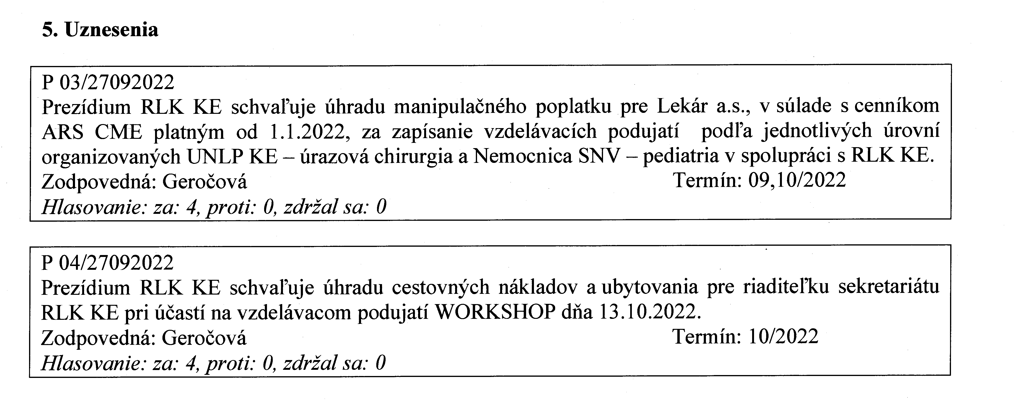

MUDr. Valéria Vasiľová
prezidentka RLK KE

